放款管理系統專案

業務功能需求規格書

共同作業

|  |  |
| --- | --- |
| 文件類別代號： | URS |
| 版　　　　次： | V1.1 |
| 機　密 等 級： | 密 |
| 文 件 日 期： | 2021/06/11 |

|  |  |  |
| --- | --- | --- |
| 製作 | 審查 | 核可 |
|  |  |  |

新光人壽保險股份有限公司

Shin Kong Life Insurance Co., Ltd.

新光人壽保險股份有限公司

Shin Kong Life Insurance Co., Ltd.

新光人壽保險股份有限公司

Shin Kong Life Insurance Co., Ltd.

文件制／修訂履歷

|  |  |  |  |  |  |
| --- | --- | --- | --- | --- | --- |
| 制／修訂  版次 | 制／修訂  日期 | 制／修訂  說明 | 作  者 | 核  准 | 備  註 |
| V0.1 | 2019/12/25 | 初版 | 陳綺萍 |  |  |
| V1.0 | 2019/12/31 | 出版 | 陳綺萍 |  |  |
| V1.1 | 2021/6/25 | 交付L6087、L6787、L6994、L6757 | 張嘉榮 |  |  |

目　　錄

第1章 概述 1

1.1 專案名稱 1

1.2 專案目標 1

1.3 系統範圍 2

第2章 需求說明 3

2.1 功能性需求 3

2.2 非功能性需求 7

第3章 系統需求 8

3.1 系統功能結構圖 8

3.2 系統功能說明 11

第4章 其他與附件 168

4.1 其他 168

4.2 附件 168

# 第1章 概述

## 1.1 專案名稱

新光人壽「放款管理系統專案」（以下簡稱本專案）。

## 1.2 專案目標

業務連動財務、帳務資訊即時處理，減少原有系統間等候轉檔時間落差，提升作業速度，各類交易操作介面單一化，減少操作複雜度，並整合貸前、貸中、貸後各系統資訊流。統一營運平台資訊，使帳務系統資訊清晰呈現，利於業務推展分析及風險控管，提升競爭力，並有效衡量客戶風險程度，符合外法內規。提升軟硬體規格，提升資料作業處理及系統效能，簡化需求開發的困難度。

## 1.3 系統範圍

### 1.3.1系統範圍



### 1.3.2系統範圍說明

放款管理系統提供9項作業功能，並與Eloan、核心帳務、及催收債協等前中後台相關資訊整合，使放款部能順利運作放款各項作業。

# 第2章 需求說明

## 2.1 功能性需求

### 一段式交易流程



### 二段式交易流程



### 暫收款處理

流程概述

1.將客戶戶號下之暫收款分戶處理，中介科目先入虛擬戶，待業務處理後轉入實體戶，藉以管控當日所有帳務需實際處理完畢

2.步驟一：整批入帳時將當日需後續處理之暫收款項先入虛擬戶

3.步驟二：後續處理交易(Ex. 暫收抵繳->回收登錄)銷虛擬戶入還款科目

4.步驟三：當日未能入帳處理之帳務由虛擬戶轉入暫收戶(多筆式交易)

5.業務結帳時，所有戶號下之虛擬戶須歸零

總戶性質:

1.補貼息之匯入虛擬帳號95103000610940，

戶號：610940暫收款暫存

2.債權協商匯入款

暫收款處理流程圖

客戶暫收款(by戶號+額度)

還款科目

01-匯款轉帳

02-銀行扣款

03-員工扣款

04-支票兌現

05-法院扣薪

06-理賠金

09-其他

1. 整批入帳作業

還款科目

1).人工入帳

2).批次入帳

還款科目

3).虛擬轉暫收

1. 期票繳款

1).支票繳款

還款科目

2).兌現入帳

4).虛擬轉暫收

### 使用者交易權限

L6041使用者資料

L6042交易控制檔

L6043權限群組

L6401使用者維護

L6402交易控制檔維護

L6403權限群組維護

結束

開始

L6072營業單位對照檔

L6702營業單位對照檔維護

## 2.2 非功能性需求

N/A

# 第3章 系統需求

## 3.1 系統功能結構圖

| 序號 | 交易代號 | 交易名稱 | 段式 | 經辦等級 | 主管核可 | 可執行之單位 | 帳務  交易 | 額度  處理 | 訂正 | 列印 |  |
| --- | --- | --- | --- | --- | --- | --- | --- | --- | --- | --- | --- |
|  | L61 | 控制類 | | | | | | | | | |
|  | L6101 | 業務關帳作業 | 1 | T | X |  | X | X | X | X |  |
|  | L6102 | 次日交易作業申請 | 1 | T | V |  | X | X | X | X |  |
|  | L6103 | 報表查詢作業申請 | 1 | T | X |  | X | X | X | X |  |
|  | L6104 | 月報查詢作業申請 | 1 | T | V |  | X | X | X | X |  |
|  | L6105 | 歷史資料查詢作業申請 | 1 | T | V |  | X | X | X | X |  |
|  | L62 | 日結類 | | | | | | | | | |
|  | L6201 | 其他傳票輸入 | 1 | T | V |  | V | X | V | V |  |
|  | L6901 | 交易分錄清單查詢 | 1 | B | X |  | X | X | X | X |  |
|  | L6902 | 會計總帳查詢 | 1 | B | X |  | X | X | X | X |  |
|  | L6903 | 會計帳務明細查詢 | 1 | B | X |  | X | X | X | X |  |
|  | L6904 | 日結彙計查詢 | 1 | B | X |  | X | X | X | X |  |
|  | L6905 | 日結明細查詢 | 1 | B | X |  | X | X | X | X |  |
|  | L6906 | 會計分錄查詢 | 1 | B | X |  | X | X | X | X |  |
|  | L6907 | 未銷帳餘額明細查詢 | 1 | B | X |  | X | X | X | X |  |
|  | L6908 | 銷帳歷史明細查詢 | 1 | B | X |  | X | X | X | X |  |
|  | L63 | 共用資料維護(利率、營業日) | | | | | | | | | |
|  | L6031 | 指標利率種類查詢 | 1 | B | X |  | X | X | X | X |  |
|  | L6032 | 指標利率資料查詢 | 1 | B | X |  | X | X | X | X |  |
|  | L6301 | 指標利率種類維護 | 1 | B | X |  | X | X | X | X |  |
|  | L6302 | 指標利率登錄/維護 | 2 | T | V |  | X | X | X | X |  |
|  | L6310 | 特殊/例假日登錄 | 1 | T | V |  | X | X | X | X |  |
|  | L6030 | 特殊例假日查詢 | 1 | T | V |  | X | X | X | X |  |
|  | L6932 | 資料變更交易查詢 | 1 | B | X |  | X | X | X | X |  |
|  | L64 | 作業控管維護 | | | | | | | | | |
|  | L6401 | 使用者資料維護 | 1 | S | X |  | X | X | X | X |  |
|  | L6041 | 使用者資料查詢 | 1 | S | X |  | X | X | X | X |  |
|  | L6402 | 交易控制檔維護 | 1 | S | X |  | X | X | X | X |  |
|  | L6042 | 交易控制檔查詢 | 1 | S | X |  | X | X | X | X |  |
|  | L6043 | 權限群組查詢 | 1 | S | X |  | X | X | X | X |  |
|  | L6403 | 權限群組維護 | 1 | S | X |  | X | X | X | X |  |
|  | L65 | 系統變數維護 | | | | | | | | | |
|  | L6501 | 系統變數及系統值設定維護 | 1 | T | V |  | X | X | X | X |  |
|  | L6502 | 變動數值設定維護 | 1 | T | V |  | X | X | X | X |  |
|  | L6052 | 變動數值設定查詢 | 1 | B | X |  | X | X | X | X |  |
|  | L66 | 各類代碼檔維護 | | | | | | | | | |
|  | L6601 | 會計科子細目維護 | 1 | T | V |  | X | X | X | X |  |
|  | L6061 | 會計科子細目查詢 | 1 | B | X |  | X | X | X | X |  |
|  | L6602 | 行業別代號維護 | 1 | T | X |  | X | X | X | X |  |
|  | L6062 | 行業別代號資料查詢 | 1 | T | X |  | X | X | X | X |  |
|  | L6063 | 擔保品代號資料查詢 | 1 | T | X |  | X | X | X | X |  |
|  | L6603 | 擔保品代號資料維護 | 1 | T | X |  | X | X | X | X |  |
|  | L6604 | 各類代碼檔維護 | 1 | T | X |  | X | X | X | X |  |
|  | L6064 | 各類代碼檔查詢 | 1 | T | X |  | X | X | X | X |  |
|  | L6605 | 逾期新增減少原因維護 | 1 | T | X |  | X | X | X | X |  |
|  | L6065 | 逾期新增減少原因查詢 | 1 | T | X |  | X | X | X | X |  |
|  | L6606 | 主管理由檔維護 | 1 | T | X |  | X | X | X | X |  |
|  | L6066 | 主管理由檔查詢 |  |  |  |  |  |  |  |  |  |
|  | L6607 | 保證人關係維護 | 1 | T | X |  | X | X | X | X |  |
|  | L6067 | 保證人關係查詢 | 1 | T | X |  | X | X | X | X |  |
|  | L6068 | 報表代號對照檔查詢 | 1 | T | X |  | X | X | X | X |  |
|  | L6608 | 報表代號對照檔維護 | 1 | T | X |  | X | X | X | X |  |
|  | L67 | 其他基本資料維護 | | | | | | | | | |
|  | L6701 | 行庫資料維護 | 1 | T | X |  | X | X | X | X |  |
|  | L6071 | 行庫資料查詢 | 1 | B | X |  | X | X | X | X |  |
|  | L6702 | 營業單位對照檔維護 | 1 | T | X |  | X | X | X | X |  |
|  | L6072 | 營業單位對照檔查詢 | 1 | B | X |  | X | X | X | X |  |
|  | L6703 | 保險／鑑定公司資料維護 | 1 | T | X |  | X | X | X | X |  |
|  | L6073 | 保險／鑑定公司資料查雲 | 1 | T | X |  | X | X | X | X |  |
|  | L6704 | 聯徵報送-地區別資料維護 | 1 | T | X |  | X | X | X | X |  |
|  | L6074 | 聯徵報送-地區別資料查詢 | 1 | T | X |  | X | X | X | X |  |
|  | L6705 | 鄉鎮區資料維護 | 1 | T | X |  | X | X | X | X |  |
|  | L6075 | 鄉鎮區資料查詢 | 1 | T | X |  | X | X | X | X |  |
|  | L6707 | 現金流量預估資料維護 | 1 | T | X |  | X | X | X | X |  |
|  | L6077 | 現金流量預估資料查詢 | 1 | T | X |  | X | X | X | X |  |
|  | L6708 | 利息收入預算數維護 | 1 | T | X |  | X | X | X | X |  |
|  | L6078 | 利息收入預算數查詢 | 1 | T | X |  | X | X | X | X |  |
|  | L6079 | 帳冊別目標金額查詢 | 1 | T | X |  | X | X | X | X |  |
|  | L6709 | 帳冊別目標金額維護 | 1 | T | X |  | X | X | X | X |  |
|  | L6081 | 介紹人加碼獎勵津貼標準查詢 |  |  |  |  |  |  |  |  |  |
|  | L6751 | 介紹人加碼獎勵津貼標準設定 | 1 | T | X |  | X | X | X | X |  |
|  | L6082 | 放款業績工作月查詢 | 1 | T | X |  | X | X | X | X |  |
|  | L6752 | 放款業績工作月維護 | 1 | T | X |  | X | X | X | X |  |
|  | L6753 | 放款專員所屬業務部室維護 | 1 | T | X |  | X | X | X | X |  |
|  | L6083 | 放款專員所屬業務部室查詢 | 1 | T | X |  | X | X | X | X |  |
|  | L6084 | 業績件數及金額核算標準查詢 | 1 | T | X |  | X | X | X | X |  |
|  | L6754 | 業績件數及金額核算標準設定 | 1 | T | X |  | X | X | X | X |  |
|  | L6085 | 單位及主管代號查詢 | 1 | T | X |  | X | X | X | X |  |
|  | L6755 | 單位及主管代號維護 | 1 | T | X |  | X | X | X | X |  |
|  | L6756 | 分公司資料維護 | 1 | T | X |  | X | X | X | X |  |
|  |  | 其他作業 | | | | | | | | | |
|  | L6001 | 應處理清單 | 1 | T | X |  | X | X | X | X |  |
|  | L6044 | 主管授權紀錄查詢 | 1 | T | X |  | X | X | X | X |  |
|  | L6981 | 放款轉列催收作業 | 1 | T | X |  | X | X | X | X |  |
|  | L6982 | 火險費轉列催收作業 | 1 | T | X |  | X | X | X | X |  |
|  | L6983 | 法務費轉列催收作業 | 1 | T | X |  | X | X | X | X |  |
|  | L6984 | 預約撥款到期作業 | 1 | T | X |  | X | X | X | X |  |
|  | L6985 | 各項提存作業 | 1 | T | X |  | X | X | X | X |  |
|  | L698A | 其它應處理作業 | 1 | T | X |  | X | X | X | X |  |
|  | L618A | 應處理明細更新 | 1 | T | X |  | X | X | X | X |  |
|  | L618B | 火險費轉列催收 | 1 | T | X |  | X | X | X | X |  |
|  | L618C | 法務費轉列催收 | 1 | T | X |  | X | X | X | X |  |
| 備註：經辦等級 B: 所有交易主管及經辦皆可執行該交易  S: 僅主管可執行該交易  T: 僅經辦可執行該交易  主管核可 V: 該交易須主管核可  O: 該交易選擇性的須主管核可，詳細內容請參閱該交易之交易說明  可執行之單位：  帳務交易 V: 該交易屬帳務性交易  更正交易 V: 該交易當天可更正 | | | | | | | | | | | |

## 3.2 系統功能說明

### L6087協辦獎勵津貼標準查詢 ***

* 功能說明

|  |  |
| --- | --- |
| 功能名稱 | 協辦獎勵津貼標準查詢 |
| 進入條件 | 查詢、維護協辦獎勵津貼標準時 |
| 基本流程 | 1.參考「作業流程.業績、獎勵金作業」流程  2.查詢[協辦獎勵津貼標準設定(CdBonusCo)]  3.依據輸入查詢條件,輸出查詢資料  (1).[工作年月]有輸入值:  依據[工作年月(WorkMonth)]查詢  (2).[工作年月]無輸入值:  查詢全部資料  4.資料排序:  依[工作年月(WorkMonth)]由大到小排序 |
| 選用流程 |  |
| 例外流程 |  |
| 執行後狀況 | 提供資料查詢輸出 |
| 特別需求 |  |
| 參考 |  |

* Table List:

|  |  |  |
| --- | --- | --- |
| 序號 | 名稱 | 說明 |
| 1 | CdBonusCo | 協辦獎勵津貼標準設定 |

* UI畫面

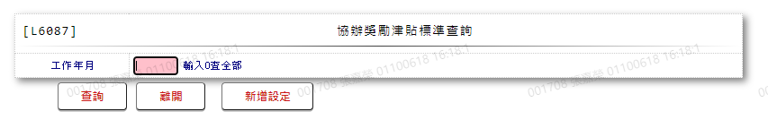

* 輸入畫面按鈕說明

|  |  |  |
| --- | --- | --- |
| 序號 | 按鈕名稱 | 功能說明 |
| 1 | 查詢 | <<檢查說明>>  1.查詢[協辦獎勵津貼標準設定(CdBonusCo)]結果無資料時,顯示  錯誤訊息: "E0001:查詢資料不存在(協辦獎勵津貼標準設定資  料)"  <<成功處理說明>>  2.依查詢條件顯示查詢結果 |
| 2 | 離開 | 關閉此畫面 |
| 3 | 隱藏/顯示 | 輸入條件切換隱藏及顯示 |
| 4 | 新增設定 | 連結至【L6787協辦獎勵津貼標準設定】，供新增協辦獎勵津貼標準 |

* 輸入畫面資料說明

| 序號 | 欄位 | 說明 | | | | | 處理邏輯及注意事項 |
| --- | --- | --- | --- | --- | --- | --- | --- |
| 資料長度 | 預設值 | 選單內容 | 必填 | R/W |
| 1. | 工作年月 | 5 |  |  |  | W | 1.自行輸入數字，檢核條件:  年月(01~13)格式/A(YM13,0) |

* 輸出畫面

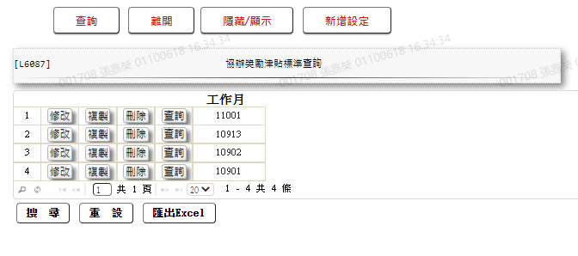

* 輸出畫面說明

| 序號 | 欄位型態 | 欄位名稱 | 資料來源 | 輸出/功能說明 |
| --- | --- | --- | --- | --- |
| 1 | 按鈕 | 修改 |  | 連結至【L6787協辦獎勵津貼標準設定】，供修改協辦獎勵津貼標準 |
| 2 | 按鈕 | 複製 |  | 連結至【L6787協辦獎勵津貼標準設定】，供複製協辦獎勵津貼標準 |
| 3 | 按鈕 | 刪除 |  | 連結至【L6787協辦獎勵津貼標準設定】，供刪除協辦獎勵津貼標準 |
| 4 | 按鈕 | 查詢 |  | 連結至【L6787協辦獎勵津貼標準設定】，供查詢協辦獎勵津貼標準 |
| 1 | 資料 | 工作月 | CdBonusCo.WorkMonth |  |

### L6787協辦獎勵津貼標準設定 ***

* 功能說明

|  |  |
| --- | --- |
| 功能名稱 | 協辦獎勵津貼標準設定 |
| 進入條件 | 1.維護協辦獎勵津貼標準  2.需由入口交易【L6087協辦獎勵津貼標準查詢】進入 |
| 基本流程 | 1.參考「作業流程.業績、獎勵金作業」流程  2.維護[協辦獎勵津貼標準設定(CdBonusCo)]  3.依據功能選項處理:  (1).新增:新增協辦獎勵津貼標準  (2).修改:修改指定協辦獎勵津貼標準  (3).複製:複製協辦獎勵津貼標準並用以新增全新協辦  獎勵津貼標準  (4).刪除:刪除指定協辦獎勵津貼標準  (5).查詢:查詢指定協辦獎勵津貼標準 |
| 選用流程 |  |
| 例外流程 |  |
| 執行後狀況 |  |
| 特別需求 |  |
| 參考 |  |

* Table List:

|  |  |  |
| --- | --- | --- |
| 序號 | 名稱 | 說明 |
| 1 | CdBonusCo | 協辦獎勵津貼標準設定 |
| 2 | CdCode | 共用代碼檔 |
| 3 | TxDataLog | 資料變更紀錄檔 |

* UI畫面-新增

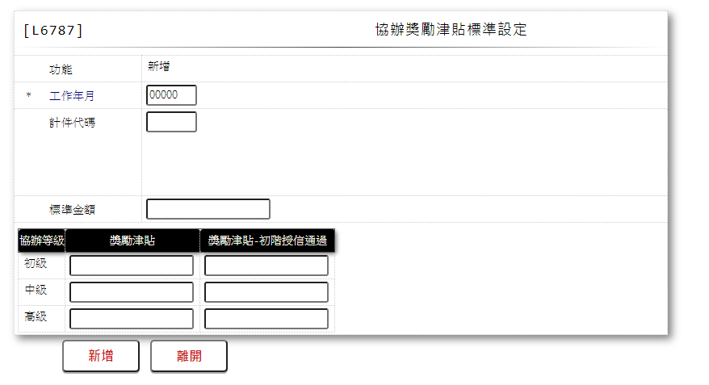

* 輸入畫面按鈕說明-新增

|  |  |  |
| --- | --- | --- |
| 序號 | 按鈕名稱 | 功能說明 |
| 1 | 新增 | 1.【L6087協辦獎勵津貼標準查詢】功能點「新增」、「複製」  時顯示  <<檢核說明>>  2.檢核[協辦獎勵津貼標準設定(CdBonusCo)]該[工作年月  (WorkMonth)]是否存在，已存在者顯示錯誤訊息:  "E0005新增資料時發生錯誤([工作年月]+資料已存在)”  <<成功處理說明>>  3.依下列說明分存多筆協辦獎勵津貼標準資料  (1).[計件代碼]資料:  [條件記號(ConditionCode)]放1  [標準條件(Condition)]放輸入[計件代碼]  (2).[協辦等級]資料:  [條件記號(ConditionCode)]放2  [標準條件(Condition)]放輸入[協辦等級(1:初級、2:終  級、3:高級)] |
| 2 | 離開 | 關閉此新增畫面 |
| 3 | 重新交易 | 功能新增且交易成功時顯示,重新輸入另一筆協辦獎勵津貼標準 |

* 畫面資料說明-新增

| 序號 | 欄位 | 說明 | | | | | 處理邏輯及注意事項 |
| --- | --- | --- | --- | --- | --- | --- | --- |
| 資料長度 | 預設值 | 選單內容 | 必填 | R/W |
| 1 | 功能選項 |  | 新增 |  |  |  | 自動顯示 |
| 2 | 工作年月 | 5 |  |  | V | W | 1.必須輸入數字，檢核  條件:  年月(01~13)格式  /A(YM13,1)  2.CdBonusCo.WorkMonth |
| 3 | 計件代碼 | 5 |  | 依據CdCode的DefCode=PieceCode  限[啟用記號(Enable)]=[Y.啟用]  1.新貸件  2.其他額度  3.原額度  4.新增額度  5.展期件  6.六個月動支  7.服務件  8.特殊件  9.固特利契轉  A.新貸件  B.其他額度  C.原額度  D.新增額度  E.展期  F.借款申請日前三  個月有保險之新  貸件  G.借款申請日前三  個月有保險之新  貸件以外案件 |  | W | 1.自行輸入代碼，檢核  條件:依選單/V(H)  2.最多可輸入20筆  3.CdBonusCo.Condition |
|  | 計件代碼中文 |  |  |  |  | R | 自動顯示 |
| 4 | 標準金額 | 14 |  |  |  | W | 1.自行輸入數字  2.CdBonusCo.Condition  Amt |
|  | 以下協辦等級欄位 | | | | | | |
| 5 | 初級-獎勵津貼 | 14 |  |  |  | W | 1.自行輸入數字  2.CdBonusCo.Bonus |
|  | 初級-獎勵津貼-初階授信通過 | 14 |  |  |  | W | 1.自行輸入數字  2.CdBonusCo.ClassPass  Bonus |
| 6 | 中級-獎勵津貼 | 14 |  |  |  | W | 1.自行輸入數字  2.CdBonusCo.Bonus |
|  | 中級-獎勵津貼-初階授信通過 | 14 |  |  |  | W | 1.自行輸入數字  2.CdBonusCo.ClassPass  Bonus |
| 7 | 高級-獎勵津貼 | 14 |  |  |  | W | 1.自行輸入數字  2.CdBonusCo.Bonus |
|  | 高級-獎勵津貼-初階授信通過 | 14 |  |  |  | W | 1.自行輸入數字  2.CdBonusCo.ClassPass  Bonus |

* UI畫面-修改

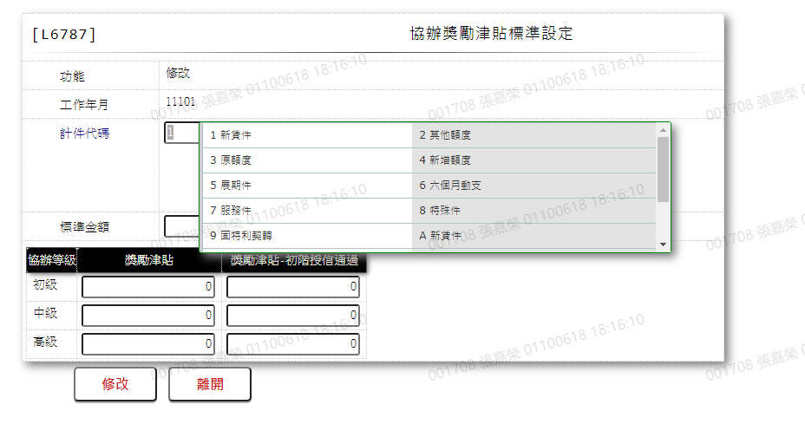

* 輸入畫面按鈕說明-修改

|  |  |  |
| --- | --- | --- |
| 序號 | 按鈕名稱 | 功能說明 |
| 1 | 修改 | 1.【L6087協辦獎勵津貼標準查詢】功能點「修改」時顯示  <<檢核說明>>  2.刪除指定協辦獎勵津貼標準:  檢核[協辦獎勵津貼標準設定(CdBonusCo)]該[工作年月  (WorkMonth)]是否存在，不存在者顯示錯誤訊息:  "E0008刪除資料時發生錯誤([工作年月]+資料不存在)”  3.新增指定協辦獎勵津貼標準:  檢核[協辦獎勵津貼標準設定(CdBonusCo)]該[工作年月  (WorkMonth)]是否存在，已存在者顯示錯誤訊息:  "E0005新增資料時發生錯誤([工作年月]+資料已存在)”  <<成功處理說明>>  4.刪除指定協辦獎勵津貼標準檔  5.新增協辦獎勵津貼標準檔 |
| 2 | 離開 | 關閉此修改畫面 |

* 畫面資料說明-修改

| 序號 | 欄位 | 說明 | | | | | 處理邏輯及注意事項 |
| --- | --- | --- | --- | --- | --- | --- | --- |
| 資料長度 | 預設值 | 選單內容 | 必填 | R/W |
| 1 | 功能選項 |  | 修改 |  |  |  | 自動顯示 |
| 2 | 工作年月 |  |  |  |  | R | 1.自動顯示  2.CdBonusCo.WorkMonth |
| 3 | 計件代碼 | 5 |  | 依據CdCode的DefCode=PieceCode  限[啟用記號(Enable)]=[Y.啟用]  1.新貸件  2.其他額度  3.原額度  4.新增額度  5.展期件  6.六個月動支  7.服務件  8.特殊件  9.固特利契轉  A.新貸件  B.其他額度  C.原額度  D.新增額度  E.展期  F.借款申請日前三  個月有保險之新  貸件  G.借款申請日前三  個月有保險之新  貸件以外案件 |  | W | 1.自動顯示原值，可以  修改代碼，檢核  條件:依選單/V(H)  2.最多可輸入20筆  3.CdBonusCo.Condition |
|  | 計件代碼中文 |  |  |  |  | R | 自動顯示 |
| 4 | 標準金額 | 14 |  |  |  | W | 1.自動顯示原值，可以  修改數字  2.CdBonusCo.Condition  Amt |
|  | 以下協辦等級欄位 | | | | | | |
| 5 | 初級-獎勵津貼 | 14 |  |  |  | W | 1.自動顯示原值，可以  修改數字  2.CdBonusCo.Bonus |
|  | 初級-獎勵津貼-初階授信通過 | 14 |  |  |  | W | 1.自動顯示原值，可以  修改數字  2.CdBonusCo.ClassPass  Bonus |
| 6 | 中級-獎勵津貼 | 14 |  |  |  | W | 1.自動顯示原值，可以  修改數字  2.CdBonusCo.Bonus |
|  | 中級-獎勵津貼-初階授信通過 | 14 |  |  |  | W | 1.自動顯示原值，可以  修改數字  2.CdBonusCo.ClassPass  Bonus |
| 7 | 高級-獎勵津貼 | 14 |  |  |  | W | 1.自動顯示原值，可以  修改數字  2.CdBonusCo.Bonus |
|  | 高級-獎勵津貼-初階授信通過 | 14 |  |  |  | W | 1.自動顯示原值，可以  修改數字  2.CdBonusCo.ClassPass  Bonus |

* UI畫面-複製

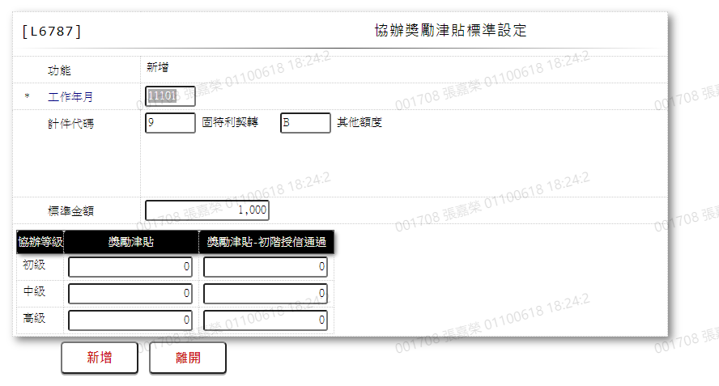

* 輸入畫面按鈕說明-複製

|  |  |  |
| --- | --- | --- |
| 序號 | 按鈕名稱 | 功能說明 |
| 1 | 新增 | 1.【L6087協辦獎勵津貼標準查詢】功能點「新增」、「複製」  時顯示  <<檢核說明>>  2.檢核[協辦獎勵津貼標準設定(CdBonusCo)]該[工作年月  (WorkMonth)]是否存在，已存在者顯示錯誤訊息:  "E0005新增資料時發生錯誤([工作年月]+資料已存在)”  <<成功處理說明>>  3.新增協辦獎勵津貼標準 |
| 2 | 離開 | 關閉此新增畫面 |
| 3 | 重新交易 | 功能新增且交易成功時顯示,重新輸入另一筆協辦獎勵津貼標準 |

* 畫面資料說明-複製

| 序號 | 欄位 | 說明 | | | | | 處理邏輯及注意事項 |
| --- | --- | --- | --- | --- | --- | --- | --- |
| 資料長度 | 預設值 | 選單內容 | 必填 | R/W |
| 1 | 功能選項 |  | 新增 |  |  |  | 自動顯示 |
| 2 | 工作年月 | 5 |  |  | V | W | 1.自動顯示原協辦獎勵  津貼設定資料值  2.必須輸入數字，檢核  條件:  年月(01~13)格式  /A(YM13,1)  3.CdBonusCo.WorkMonth |
| 3 | 計件代碼 | 5 |  | 依據CdCode的DefCode=PieceCode  限[啟用記號(Enable)]=[Y.啟用]  1.新貸件  2.其他額度  3.原額度  4.新增額度  5.展期件  6.六個月動支  7.服務件  8.特殊件  9.固特利契轉  A.新貸件  B.其他額度  C.原額度  D.新增額度  E.展期  F.借款申請日前三  個月有保險之新  貸件  G.借款申請日前三  個月有保險之新  貸件以外案件 |  | W | 1.自動顯示原協辦獎勵  津貼設定資料值  2.自行輸入代碼，檢核  條件:依選單/V(H)  3.最多可輸入20筆  4.CdBonusCo.Condition |
|  | 計件代碼中文 |  |  |  |  | R | 自動顯示 |
| 4 | 標準金額 | 14 |  |  |  | W | 1.自動顯示原協辦獎勵  津貼設定資料值  2.自行輸入數字  3.CdBonusCo.Condition  Amt |
|  | 以下協辦等級欄位 | | | | | | |
| 5 | 初級-獎勵津貼 | 14 |  |  |  | W | 1.自動顯示原協辦獎勵  津貼設定資料值  2.自行輸入數字  3.CdBonusCo.Bonus |
|  | 初級-獎勵津貼-初階授信通過 | 14 |  |  |  | W | 1.自動顯示原協辦獎勵  津貼設定資料值  2.自行輸入數字  3.CdBonusCo.ClassPass  Bonus |
| 6 | 中級-獎勵津貼 | 14 |  |  |  | W | 1.自動顯示原協辦獎勵  津貼設定資料值  2.自行輸入數字  3.CdBonusCo.Bonus |
|  | 中級-獎勵津貼-初階授信通過 | 14 |  |  |  | W | 1.自動顯示原協辦獎勵  津貼設定資料值  2.自行輸入數字  3.CdBonusCo.ClassPass  Bonus |
| 7 | 高級-獎勵津貼 | 14 |  |  |  | W | 1.自動顯示原協辦獎勵  津貼設定資料值  2.自行輸入數字  3.CdBonusCo.Bonus |
|  | 高級-獎勵津貼-初階授信通過 | 14 |  |  |  | W | 1.自動顯示原協辦獎勵  津貼設定資料值  2.自行輸入數字  3.CdBonusCo.ClassPass  Bonus |

* UI畫面-刪除

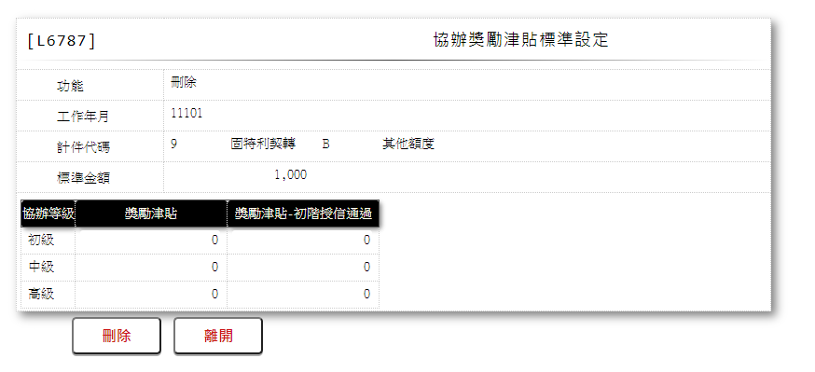

* 輸入畫面按鈕說明-刪除

|  |  |  |
| --- | --- | --- |
| 序號 | 按鈕名稱 | 功能說明 |
| 1 | 刪除 | 1.【L6087協辦獎勵津貼標準查詢】功能點「刪除」時顯示  <<檢核說明>>  2.檢核[協辦獎勵津貼標準設定(CdBonusCo)]該[工作年月  (WorkMonth)]是否存在，不存在者顯示錯誤訊息:  "E0008刪除資料時發生錯誤([工作年月]+資料不存在)”  <<成功處理說明>>  3.刪除指定協辦獎勵津貼標準 |
| 2 | 離開 | 關閉此刪除畫面 |

* 畫面資料說明-刪除

| 序號 | 欄位 | 說明 | | | | | 處理邏輯及注意事項 |
| --- | --- | --- | --- | --- | --- | --- | --- |
| 資料長度 | 預設值 | 選單內容 | 必填 | R/W |
| 1 | 功能選項 |  | 刪除 |  |  |  | 自動顯示 |
| 2 | 工作年月 |  |  |  |  | R | 1.自動顯示  2.CdBonusCo.WorkMonth |
| 3 | 計件代碼 |  |  |  |  | R | 1. 自動顯示  2.CdBonusCo.Condition |
|  | 計件代碼中文 |  |  |  |  | R | 自動顯示 |
| 4 | 標準金額 |  |  |  |  | R | 1.自動顯示  2.CdBonusCo.Condition  Amt |
|  | 以下協辦等級欄位 | | | | | | |
| 5 | 初級-獎勵津貼 |  |  |  |  | R | 1.自動顯示  2.CdBonusCo.Bonus |
|  | 初級-獎勵津貼-初階授信通過 |  |  |  |  | R | 1.自動顯示  2.CdBonusCo.ClassPass  Bonus |
| 6 | 中級-獎勵津貼 |  |  |  |  | R | 1.自動顯示  2.CdBonusCo.Bonus |
|  | 中級-獎勵津貼-初階授信通過 |  |  |  |  | R | 1.自動顯示  2.CdBonusCo.ClassPass  Bonus |
| 7 | 高級-獎勵津貼 |  |  |  |  | R | 1.自動顯示  2.CdBonusCo.Bonus |
|  | 高級-獎勵津貼-初階授信通過 |  |  |  |  | R | 1.自動顯示  2.CdBonusCo.ClassPass  Bonus |

* UI畫面-查詢

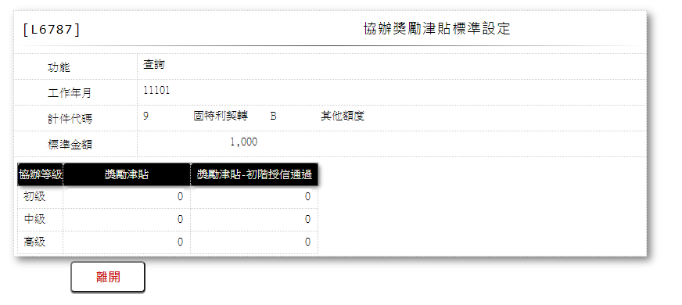

* 輸入畫面按鈕說明-查詢

|  |  |  |
| --- | --- | --- |
| 序號 | 按鈕名稱 | 功能說明 |
| 1 | 離開 | 關閉此查詢畫面 |

* 畫面資料說明-查詢

| 序號 | 欄位 | 說明 | | | | | 處理邏輯及注意事項 |
| --- | --- | --- | --- | --- | --- | --- | --- |
| 資料長度 | 預設值 | 選單內容 | 必填 | R/W |
| 1 | 功能選項 |  | 查詢 |  |  |  | 自動顯示 |
| 2 | 工作年月 |  |  |  |  | R | 1.自動顯示  2.CdBonusCo.WorkMonth |
| 3 | 計件代碼 |  |  |  |  | R | 1. 自動顯示  2.CdBonusCo.Condition |
|  | 計件代碼中文 |  |  |  |  | R | 自動顯示 |
| 4 | 標準金額 |  |  |  |  | R | 1.自動顯示  2.CdBonusCo.Condition  Amt |
|  | 以下協辦等級欄位 | | | | | | |
| 5 | 初級-獎勵津貼 |  |  |  |  | R | 1.自動顯示  2.CdBonusCo.Bonus |
|  | 初級-獎勵津貼-初階授信通過 |  |  |  |  | R | 1.自動顯示  2.CdBonusCo.ClassPass  Bonus |
| 6 | 中級-獎勵津貼 |  |  |  |  | R | 1.自動顯示  2.CdBonusCo.Bonus |
|  | 中級-獎勵津貼-初階授信通過 |  |  |  |  | R | 1.自動顯示  2.CdBonusCo.ClassPass  Bonus |
| 7 | 高級-獎勵津貼 |  |  |  |  | R | 1.自動顯示  2.CdBonusCo.Bonus |
|  | 高級-獎勵津貼-初階授信通過 |  |  |  |  | R | 1.自動顯示  2.CdBonusCo.ClassPass  Bonus |

### L6994業績件數及金額核算標準設定查詢 ***

* 功能說明

|  |  |
| --- | --- |
| 功能名稱 | 業績件數及金額核算標準設定查詢 |
| 進入條件 | 查詢或異動單月業績件數及金額核算標準設定時 |
| 基本流程 | 1.參考「作業流程.業績、獎勵金作業」流程  2.需由入口交易【L6084業績件數及金額核算標準設定查詢】點擊  「查詢」進入，進入後會自動送出交易  3.查詢[業績件數及金額核算標準設定檔(CdPerformance)]  4.依據[工作年月(WorkMonth)]查詢  5.資料排序:依據[工作年月(WorkMonth)]由小到大排序 |
| 選用流程 |  |
| 例外流程 |  |
| 執行後狀況 | 提供資料查詢輸出 |
| 特別需求 |  |
| 參考 |  |

* Table List

|  |  |  |
| --- | --- | --- |
| 序號 | 名稱 | 說明 |
| 1 | CdPerformance | 業績件數及金額核算標準設定檔 |
| 2 | CdCode | 共用代碼檔 |

* UI畫面

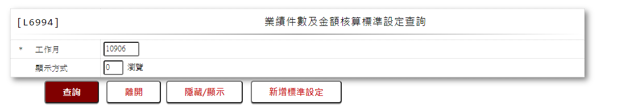

* 輸入畫面按鈕說明

| 序號 | 按鈕名稱 | 功能說明 |
| --- | --- | --- |
| 1 | 查詢 | <<檢查說明>>  1.查詢[業績件數及金額核算標準設定檔(CdPerformance)]結果  無資料時，顯示錯誤訊息:"E0001:查詢資料不存在(業績件數  及金額核算標準設定檔)"  <<成功處理說明>>  2.依查詢條件顯示查詢結果 |
| 2 | 離開 | 關閉此查詢畫面 |
| 3 | 隱藏/顯示 | 輸入條件切換隱藏及顯示 |
| 4 | 新增標準設定 | 連結至【L6754業績件數及金額核算標準設定】，供新增標準設定 |

* 輸入畫面資料說明

| 序號 | 欄位 | 說明 | | | | | 處理邏輯及注意事項 |
| --- | --- | --- | --- | --- | --- | --- | --- |
| 資料長度 | 預設值 | 選單內容 | 必填 | R/W |
| 1 | 工作月 | 5 |  |  | V | W | 必須輸入數字，檢核條件:  年月(01~13)格式/A(YM13,1) |
| 2 | 顯示方式 | 1 | 0 | 0:瀏覽  1:印表 | Y | W | 1.必須輸入代碼,檢核條件：  依選單/V(H) |

* 輸出畫面

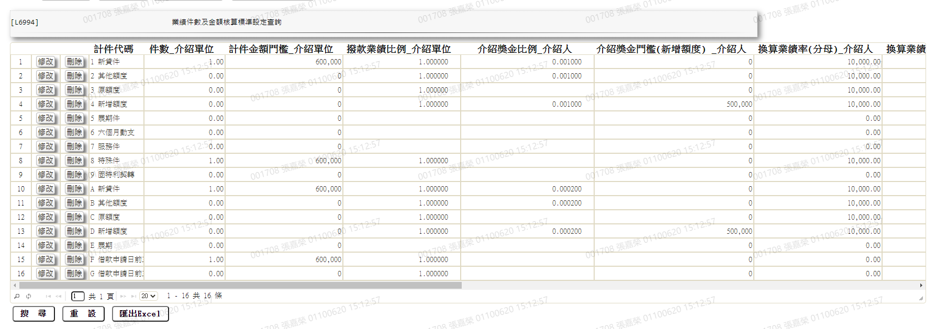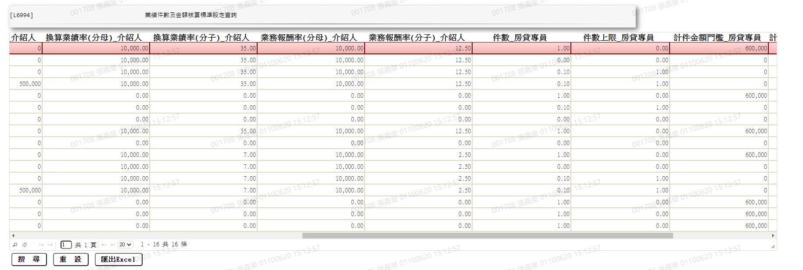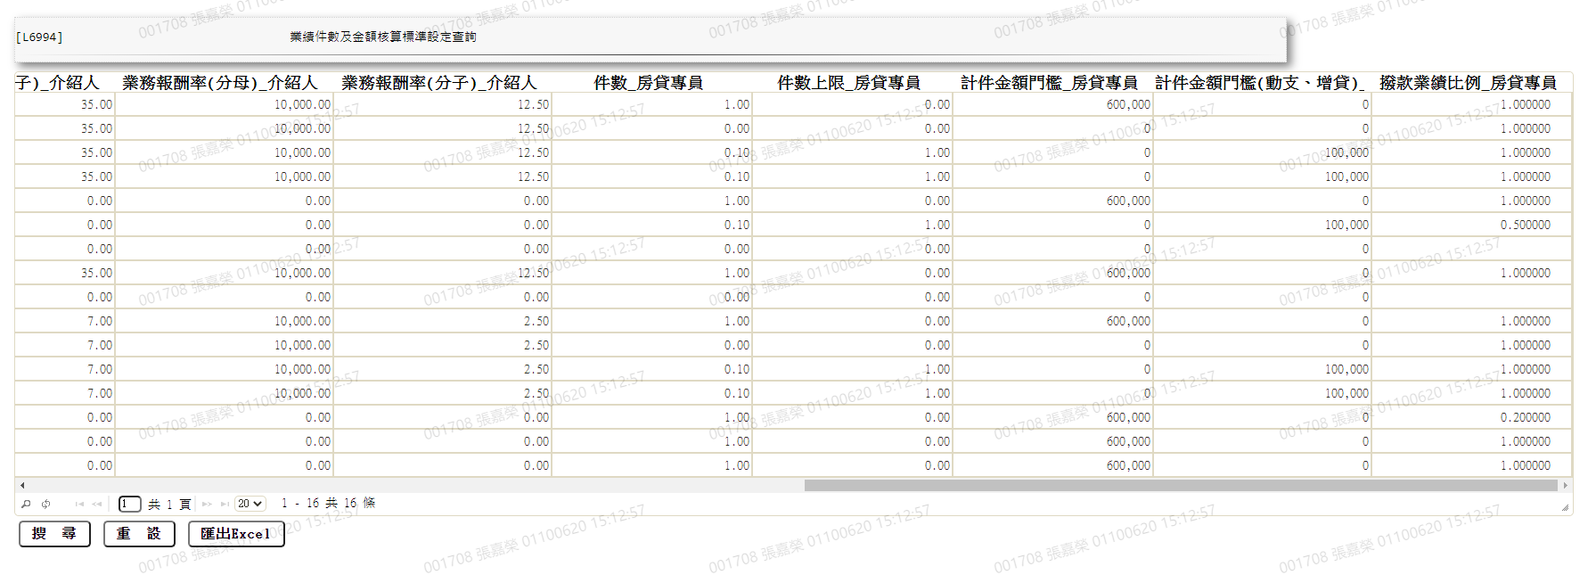

* 輸出畫面說明

| 序號 | 欄位型態 | 欄位名稱 | 資料來源 | 輸出/功能說明 |
| --- | --- | --- | --- | --- |
| 1 | 按鈕 | 修改 |  | 連結至【L6754業績件數及  金額核算標準設定】，供修  改標準設定 |
| 2 | 按鈕 | 刪除 |  | 連結至【L6754業績件數及  金額核算標準設定】，供刪  除標準設定 |
| 1 | 資料 | 計件代碼 | CdPerformance.PieceCode |  |
|  | 資料 | 計件代碼中文 |  | 依據CdCode的DefCode=PieceCode  1.新貸件  2.其他額度  3.原額度  4.新增額度  5.展期件  6.六個月動支  7.服務件  8.特殊件  9.固特利契轉  A.新貸件  B.其他額度  C.原額度  D.新增額度  E.展期  F.借款申請日前三個月有保  險之新貸件  G.借款申請日前三個月有保  險之新貸件以外案件 |
| 2 | 資料 | 件數_介紹單位 | CdPerformance.UnitCnt |  |
| 3 | 資料 | 計件金額門檻_介紹單位 | CdPerformance.UnitAmtCond |  |
| 4 | 資料 | 撥款業績比例_介紹單位 | CdPerformance.UnitPercent |  |
| 5 | 資料 | 介紹獎金比例_介紹人 | CdPerformance.IntrodPerccent |  |
| 6 | 資料 | 介紹獎金門檻(新增額度)_介紹人 | CdPerformance.IntrodAmtCond |  |
| 7 | 資料 | 換算業績率(分母)_介紹人 | CdPerformance.IntroPfEqBase |  |
| 8 | 資料 | 換算業績率(分子)_介紹人 | CdPerformance.IntroPfEqAmt |  |
| 9 | 資料 | 業務報酬率(分母)_介紹人 | CdPerformance.IntrodRewardBase |  |
| 10 | 資料 | 業務報酬率(分子)_介紹人 | CdPerformance.IntrodReward |  |
| 11 | 資料 | 件數_房貸專員 | CdPerformance.BsOffrCnt |  |
| 12 | 資料 | 件數上限_房貸專員 | CdPerformance.BsOffrCntLimit |  |
| 13 | 資料 | 計件金額門檻_房貸專員 | CdPerformance.BsOffrAmtCond |  |
| 14 | 資料 | 計件金額門檻(動支、增貸)_房貸專員 | CdPerformance.BsOffrCntAmt |  |
| 15 | 資料 | 撥款業績比例_房貸專員 | CdPerformance.BsOffrPerccent |  |

### L6757業績件數及金額核算標準設定(整月) ***

* 功能說明

|  |  |
| --- | --- |
| 功能名稱 | 業績件數及金額核算標準設定(整月) |
| 進入條件 | 1.複製、刪除單月所有計件代碼時  2.需由入口交易【L6084業績件數及金額核算標準設定查  詢】點擊「複製」或「刪除」進入 |
| 基本流程 | 1.參考「作業流程.業績、獎勵金作業」流程  2.維護[業績件數及金額核算標準設定檔(CdPerformance)]  3.依據功能選項處理:  (1).複製:複製單月所有計件代碼  (2).刪除:刪除單月所有計件代碼 |
| 選用流程 |  |
| 例外流程 |  |
| 執行後狀況 |  |
| 特別需求 |  |
| 參考 |  |

* Table List

|  |  |  |
| --- | --- | --- |
| 序號 | 名稱 | 說明 |
| 1 | CdPerformance | 業績件數及金額核算標準設定檔 |
| 2 | CdCode | 共用代碼檔 |

* UI畫面-複製

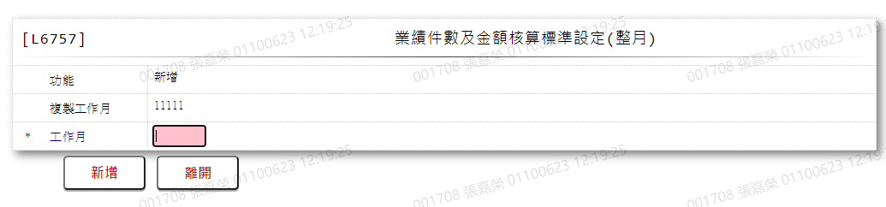

* 輸入畫面按鈕說明-複製

|  |  |  |
| --- | --- | --- |
| 序號 | 按鈕名稱 | 功能說明 |
| 1 | 新增 | 1.【L6084業績件數及金額核算標準設定查詢】點擊「複製」時  顯示  <<檢查說明>>  2.檢核[業績件數及金額核算標準設定檔(CdPerformance)]該  [複製工作月(WorkMonth)]是否存在，不存在者顯示錯誤訊  息”E0005，新增資料時，發生錯誤(新增時發生錯誤，原工作  月該資料不存在)”  3.檢核[業績件數及金額核算標準設定檔(CdPerformance)]該  [工作月(WorkMonth)]是否存在，不存在者顯示錯誤訊  息”E0005，新增資料時，發生錯誤(新增時發生錯誤，該工作  月資料已存在)”  <<成功處理說明>>  3.複製當月全部計件代碼 |
| 2 | 離開 | 關閉此畫面 |

* 畫面資料說明-複製

| 序號 | 欄位 | 說明 | | | | | 處理邏輯及注意事項 |
| --- | --- | --- | --- | --- | --- | --- | --- |
| 資料長度 | 預設值 | 選單內容 | 必填 | R/W |
| 1 | 功能 |  | 新增 |  |  |  | 自動顯示 |
| 2 | 複製工作月 |  |  |  |  | R | 自動顯示 |
| 3 | 工作月 | 5 |  |  | V | W | 必須輸入數字，檢核條件:  年月(01~13)格式/A(YM13,1) |

* UI畫面-刪除

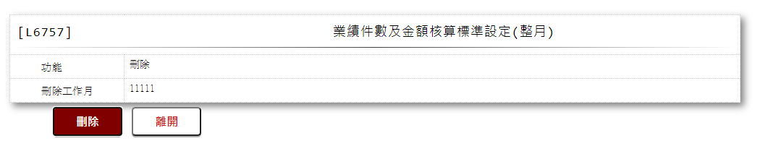

* 輸入畫面按鈕說明-刪除

|  |  |  |
| --- | --- | --- |
| 序號 | 按鈕名稱 | 功能說明 |
| 1 | 刪除 | 1.【L6084業績件數及金額核算標準設定查詢】點擊「複製」時  顯示  <<檢查說明>>  2.檢核[業績件數及金額核算標準設定檔(CdPerformance)]該  [刪除工作月(WorkMonth)]是否存在，不存在者顯示錯誤訊  息”E0008，刪除資料時，發生錯誤(刪除時發生錯誤，原工作  月該資料不存在)”  <<成功處理說明>>  3.刪除當月全部計件代碼 |
| 2 | 離開 | 關閉此畫面 |

* 畫面資料說明-刪除

| 序號 | 欄位 | 說明 | | | | | 處理邏輯及注意事項 |
| --- | --- | --- | --- | --- | --- | --- | --- |
| 資料長度 | 預設值 | 選單內容 | 必填 | R/W |
| 1 | 功能 |  | 刪除 |  |  |  | 自動顯示 |
| 2 | 刪除工作月 |  |  |  |  | R | 自動顯示 |

# 第4章 其他與附件

## 4.1 其他

N/A

## 4.2 附件